Дидактическая игра: «Насекомые. Польза или вред?»
Цель: расширение знаний детей по теме: «Насекомые»
Задачи:
1. Формировать общие представления о ситуациях, возникающих в жизни человека, и способах поведения в них.
2. Развивать правильное поведение по отношению к насекомым.
3. Воспитывать интерес к окружающему миру.
Предварительная работа: знакомство с насекомыми.
Ход игры:
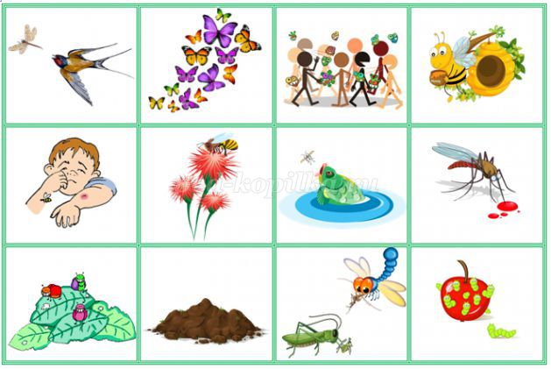
Ситуации, изображенные на рабочем поле:
- насекомые являются пищей для птиц;
-украшают природу;
- являются переносчиками заболеваний;
- производят мед, лекарственные препараты: прополис, муравьиный спирт;
- жалят, кусают, что может вызвать различные инфекции;
- опыляют растения, благодаря чему появляются плоды;
- являются пищей для рыб;
- сосут кровь, что вызывает зуд;
- грызут растения;
- рыхлят землю;
- уничтожают вредных насекомых;
- портят плоды.

Детям предлагается ответить, что на картинках говорит о пользе насекомых, а что об их вреде.
Задать детям вопросы: «Нужны ли насекомые?», « Что будет, если исчезнут все насекомые?» «Можно ли бороться с вредом, который приносят насекомые? Каким образом?»

